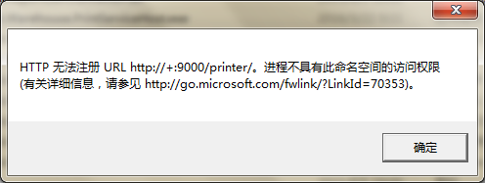

在非管理员权限运行时，会出现以上提示，或者服务无法访问。

解决方案：

方案一：

1. 右击，按管理员方式运行

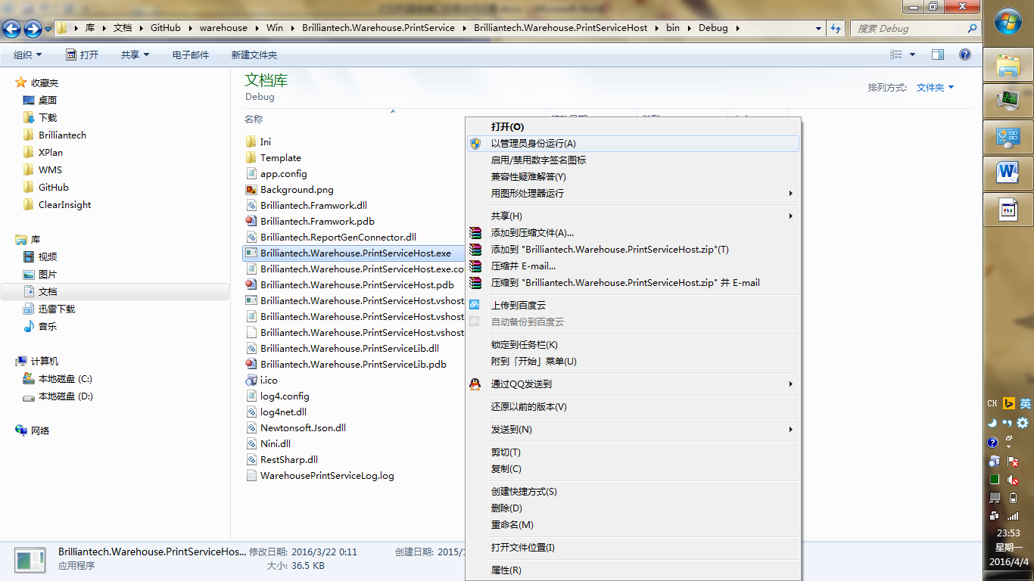

方案二：

1. 打开控制面板
2. 选择“用户账户”

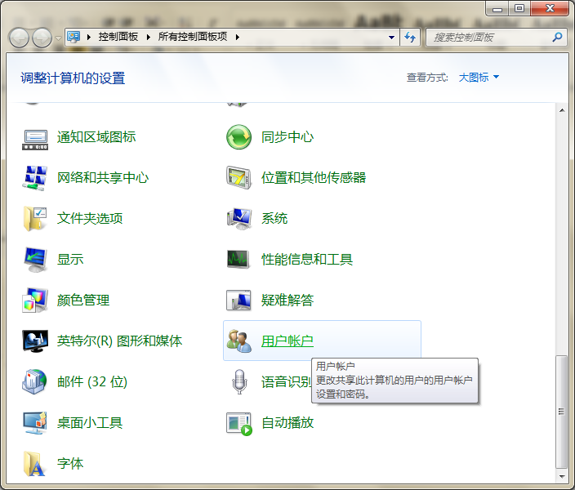

1. 选择“更改用户账户控制设置”

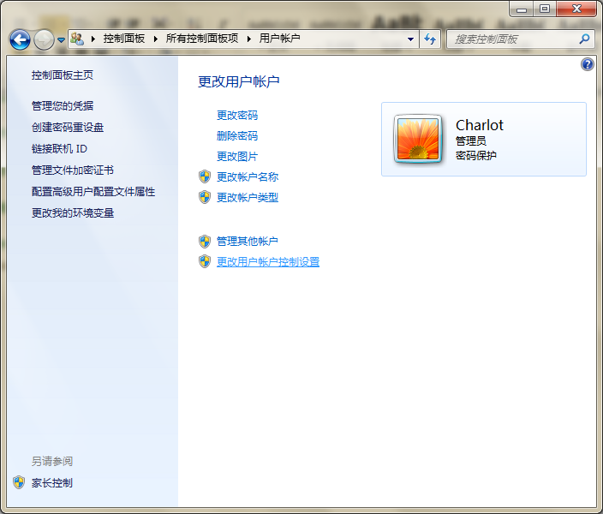

1. 选择“从不通知”

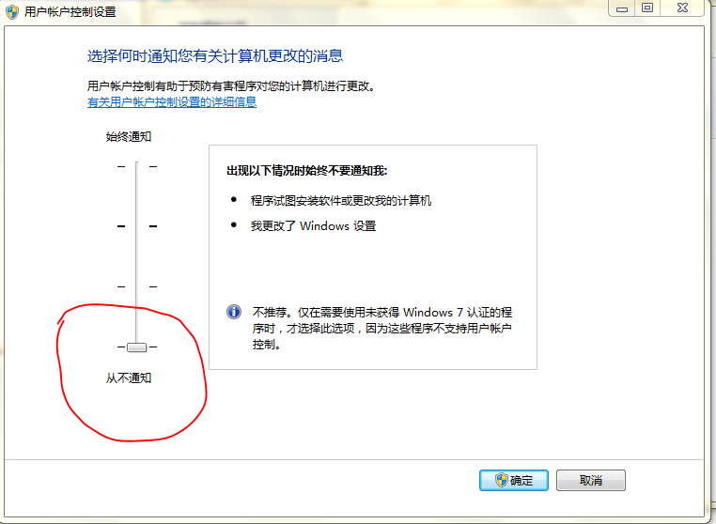

1. 确定
2. 重启电脑